**Bài 18. Ảnh nền**

Bài tập 1:

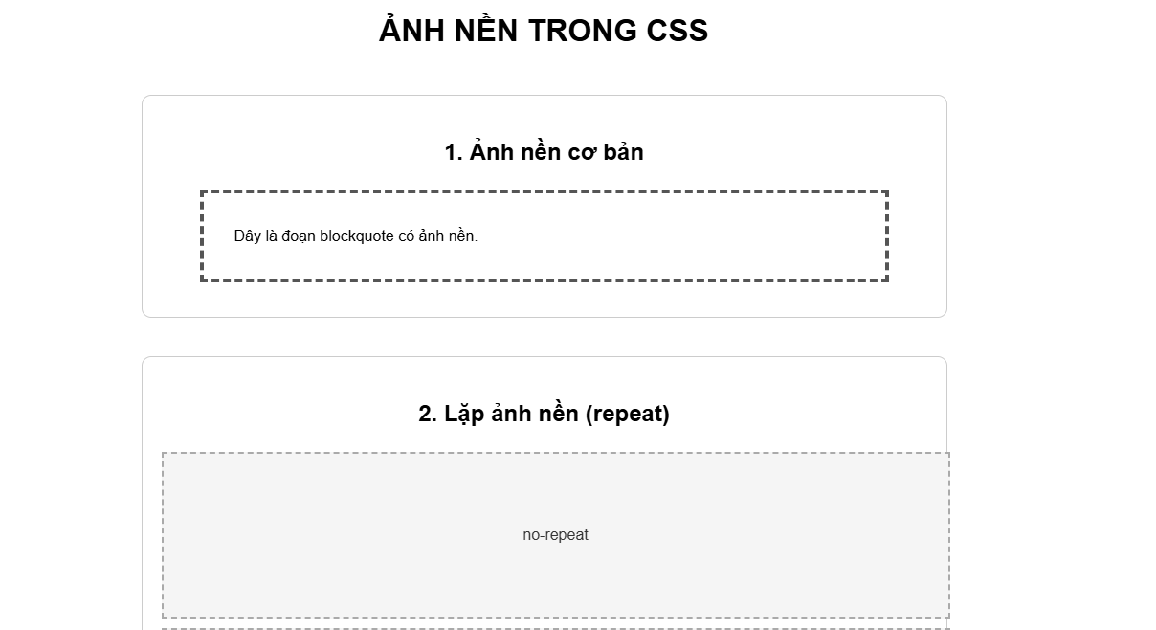

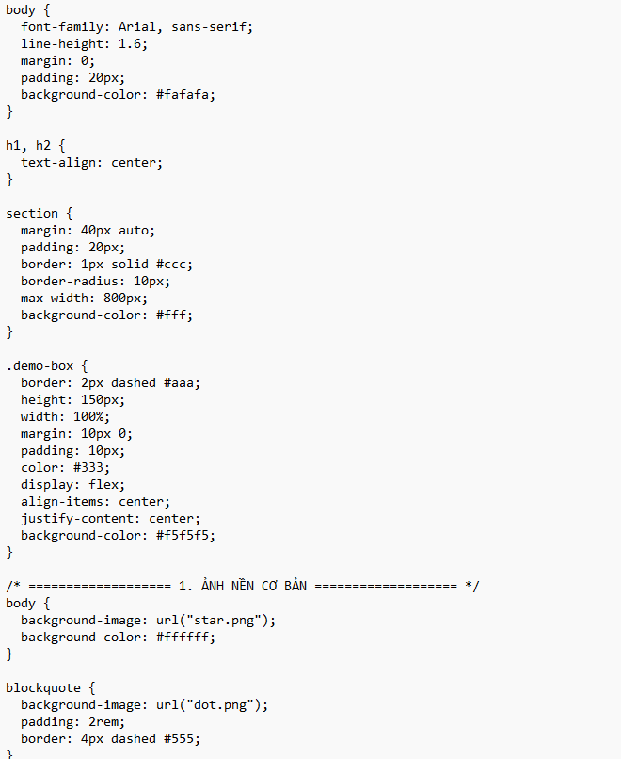

Bài tập 2:

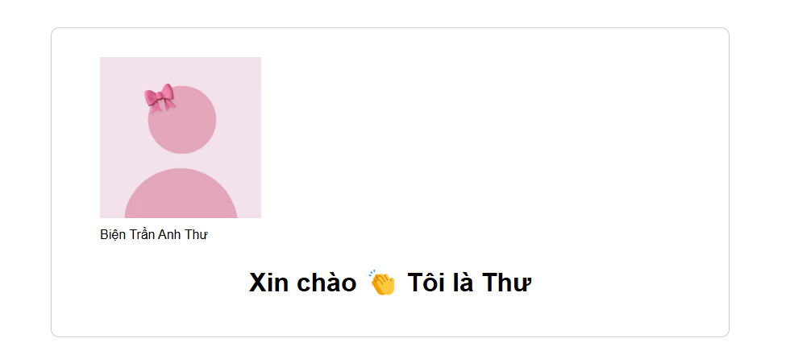

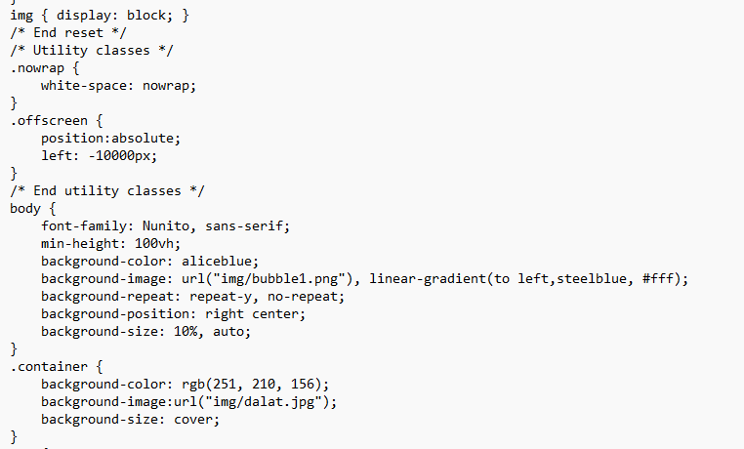

### **3.3.7** **Câu hỏi ôn tập**

Câu 1. The ………..CSS property sets the initial position for each background image.

A. background-clip

B. background-repeat

C. background-image

**D. background-position**

Câu 2. The ……….property specifies an image to use as the background of an element.

**A. background-image**

B. background-repeat

C. background-attachment

D. background-size

Câu 3. Trong tập tin CSS, khi muốn liên kết mã nguồn CSS ở các tập tin khác, thì sử dụng chỉ dẫn hay từ khóa nào?

A. link

**B. @import**

C. include

D. using

Câu 4. The ………property sets whether a background image scrolls with the rest of the page, or is fixed.

A. background-image

B. background-clip

C. background-size

**D. background-attachment**